PROJECT E GAMEPLAY DOCUMENTATION

# Table of Contents

Table of Contents 1

PROJECT E – Game Idea – Oyun Fikri 3

Main Idea: 3

Game Controls: 3

Needs of the Guest: 3

Upgrades: 3

Day and Night Cycle: 4

Inn Upgrades: 4

Chef 4

Musician/Bard 4

Janitor 4

Bedroom upgrades 4

Merchant Room 4

Customer Architypes 5

Customer Dining 5

Location 5

Other Gameplay Ideas – Başka Oynanış Fikirleri 6

PRE-PRODUCTION 7

World Map – Dünya Haritası 8

Tavern Gameplay and Interaction – Etkileşim 9

Menu: 9

Müşteriler: 9

Bar: 9

Masalar: 9

Yataklar: 9

Merchant/Takas: 9

Yemek Kalitesi: 10

İtem Sistemi: 10

Envanter Sistemi: 10

Player Background – Özgeçmiş 11

History: 11

Jobs and Homes – İşler ve Evler 12

# PROJECT E – Game Idea – Oyun Fikri

Seaside Inn

Main Idea: The game takes place in a medieval town, where you own a small inn. The inn has daily visitors/guests that must be attended to. The guests have many needs, such as: Food, Drinks, and a place to sleep. You must help each guest and earn income to stay afloat with your business. The Inn can be upgraded through the Caravan which visits every so often (5 – 10 days), this is also where you can buy multitude of goods and helpers to aid you with your daily workflow.

Game Controls:The game is played in a 3D top-down style, and inputs are done by clicking with the mouse.

Left Click to move and control the player and Right Click to Interact. Another way to control the player is through WASD Keys and using Right Mouse to Interact. Gamepad Left Joystick can be used to Move, Right Joystick can be used to move the mouse pointer. To interact, use the ‘A’ Button on XBOX Controller or ‘X’ in PS4 DualShock Controller.

Needs of the Guest:Each guest wants to be aided in some way in exchange for gold. The player can attend to sell food, drinks, and offer a place to rest for the night. The guests can also purchase medieval items, such as swords, shields, etc.

Upgrades:The Inn can be upgraded in many ways. This is done through the Caravan, which visits every so often. Caravan offers many goods for player to restock upon, as well as ways to upgrade the inn and buy helpers to aid with the Inn.

Day and Night Cycle:The game mainly takes place during daytime, where visitors come and interact with the player. During nighttime, the player can buy some (little, not much) amount of goods, to aid them throughout the next few days while waiting for the Caravan to purchase their necessities.

Inn Upgrades:The Inn upgrades are mainly related to new additions to the inn. By purchasing new rooms upgrades player can utilize the inn further and earn more in return. Options purchase more cookware, and tables to support more guests.

**Chef** can be bought when you upgrade the kitchen, the Chef takes up a bedroom, and costs some gold daily. However, the Chef causes more guests to visit and makes them more likely to order food. When there is a Chef, your food orders can receive a tip for bonus income.

**Musician/Bard** can randomly also appear, which will stay in town for 2-3 days, during its stay the Musician will cause more people to come to Inn. When there is a musician, the guests will be inclined to leave a tip, however not guaranteed unless there is a Chef.

**Janitor** can also be purchased from the Caravan, the Janitor will do the cleaning of the rooms, will have a low salary but take the tips left by the customers. Janitor also takes up a bedroom.

**Bedroom upgrades** are difficult to achieve; thus, the player must decide between having employees and having guests, and at which proportions.

**Merchant Room** can be bought from the Caravan to buy and sell goods to incoming visitors. Items need to be stored in the merchant room, and the player, after purchasing a merchant room, must purchase additional inventory space to store more items. Each customer has a different architype for example (Viking, Pirates, Ninjas, etc.) these customers require different items (Ex: Pirate is seeking a treasure map, a Viking is looking for an axe…).

Customer Architypes

Possible Customer architypes include:

**Pirates** – Seeking Treasure Maps, Medieval Swords and Weaponry, Large stock of drinks and food.

**Warriors** – Warriors are seeking swords, axes, spears, shields, more interested in food and drinks than lodging.

**Dwarfs** – Dwarfs are miners and they are after digging tools and maps that could show them potential areas for goods. They are only interested in drinking beer at the inn.

Vikings, Ninjas, Counts/Lords/Noblemen, Merchants, Knights/Paladins, Priest/Monk.

Customer Dining is limited to the dining area and bar. The player can purchase additional tables and seating as well as upgrading the tables to larger sizes, however there is a hard limit on how many customers can be served at the dining area.

Location Inn is located near the seaside and the inn receives customers from the port. The different types of customers visit through their ship (arrives daily). Once you unlock the merchant room, you can begin trading with each customer and buying and selling goods.

## Other Gameplay Ideas – Başka Oynanış Fikirleri

* Bargaining System with the customers in Merchant Room.
* Playing Minigames with the Customer (Betting).
* Stable
* Seasons
* Character Customization
* Characters talking between themselves, telling stories, etc.
* Thief can come at night to steal goods (food, drinks or money).
* Pet Dog? That can be tamed (if fed, there is a % chance), appears randomly, prevents thief from stealing.
* Easter Egg: Kabakçı Emirhan Steel, Gemiden gelir ve kabak satmaya çalışır.
* Merchantry Skills: Over time, dealing trades can improve the prices you get for each item, and show more accurate estimated prices per item.
* Dekorasyon satın alma olabilir.

# PRE-PRODUCTION

## World Map – Dünya Haritası

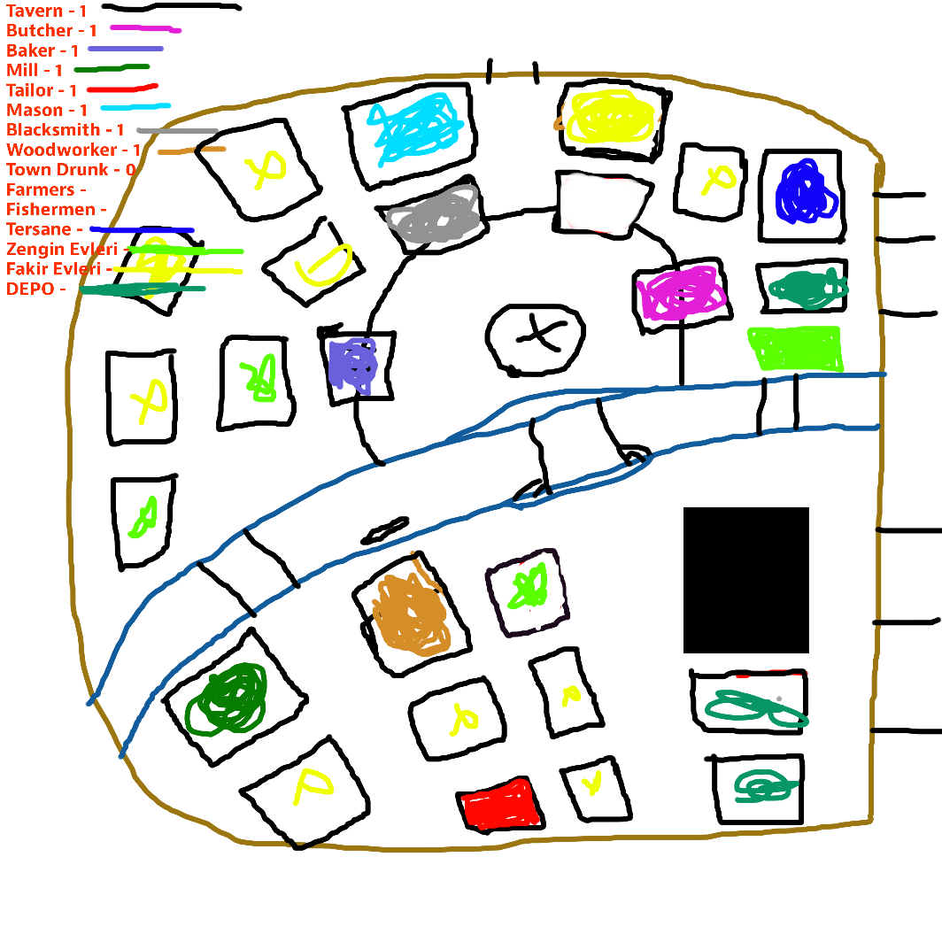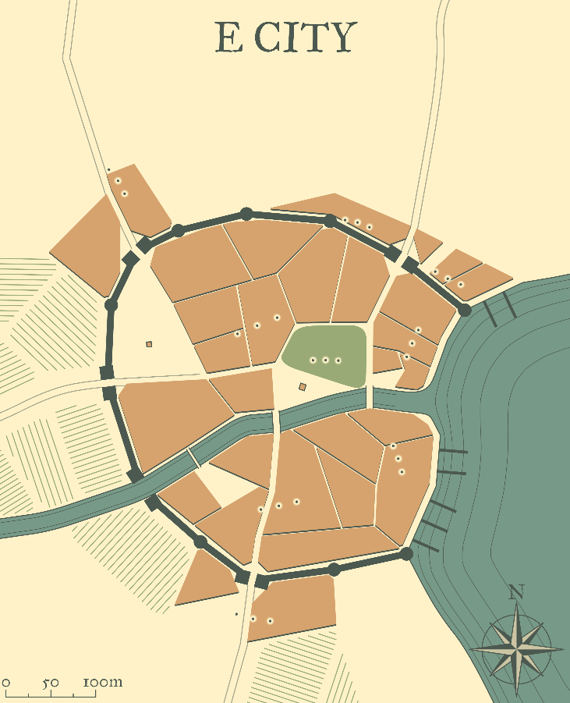

## Tavern Gameplay and Interaction – Etkileşim

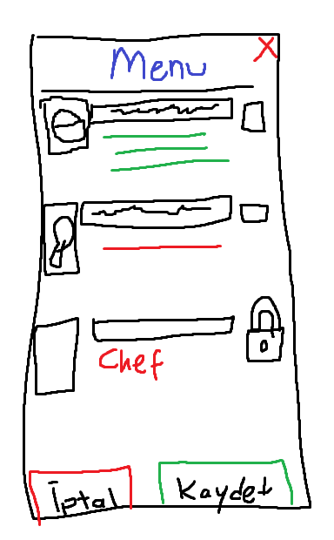

Menu:Ana karakter istediği zaman menüyü değiştirebilecek elindeki malzemelere göre menüye düzenleyebilecek. Elinde yeterli malzemesi olmayan ürünleri de isterse ekleyebilecek. Sadece şefin yapabildiği yemeklerin yanında kilit işareti olacak. Müşteriler bu menüdeki yemeklere göre dükkâna gelecek ve sipariş verecekler.

Müşteriler: Müşteriler hana geldikleri zaman ihtiyaçlarına göre masalara veya taburelere oturmayı tercih edebilir, kalacak yer isteyebilir veya eğer Merchant odası açık ise alış-veriş yapmak isteyebilirler. Bir istek yapacakları zaman kafalarında baloncuk belirir. İstekleri tamamlandıktan sonra yeni istekte bulunabilirler.

Bar:Sadece bir şeyler içmek isteyen insanlar bara gelebilir eğer barda oturmaya yer yoksa masalara yönelebilirler. İçtikten sonra masada boş bardak kalacak. Kalan bardağı mutfağa götürmek gerekecek. Ücretlerini masaya bırakacaklar.

Masalar:Masalara gelen müşteriler yemek ve içecek isteyebilir. Grup halinde gelen müşteriler birbirinden farklı yemekler isteyebilir hatta bazıları yemek istemeyebilir. Yemeklerini yedikten sonra masada boş tabaklar, bardaklar kalacak ve yeni istekte bulunabilecekler. Bu istekler yeni sipariş, yatacak yer, alış-veriş veya oyun oynamak olabilir. Kalan tabak ve bardakları mutfağa götürmek gerekecek. Ücretlerini masaya bırakıp handan ayrılacaklar. Eğer yemekleri şef yapmışsa müşteriler bahşiş verebilir.

Yataklar:Müşteriler kalacak yer isteyebilirler ve kaç gece kalacaklarını, bunun karşılığında ne kadar ücret ödeyeceklerini söyleyebilirler. Eğer ücret yetersiz geliyorsa müşterilerin teklifi reddedilebilir. Müşteriler ayrıldıktan sonra yeni müşterilerin kalabilmesi için odayı temizlemek gereklidir.

Merchant/Takas:Gelen müşteriler yemek yedikten sonra veya Merchant odasında gezindikten sonra alış-veriş yapmak isteyebilir.

Yemek Kalitesi: Malzemeler bir süre sonra bozulmaya başlar. Bozulan bir ürün kullanılamaz, çöpe atılması gerekir.

1) Çok Taze — Very Fresh

2) Taze — Fresh

3) Yenilebilir — Edible

4) Bayat — Stale

5) Bozulmuş — Spoilt

İtem Sistemi: Her itemin ayrı bir slot limiti vardır. Bir slota birden fazla domates koyulacağı gibi her slota birden fazla kılıç koyamayız.

Örmek olarak domatesi ele alalım bir pazardan domates almak istediğimizde belli bir limite kadar olan domatesler tek bir slot içinde birikecektir. Diyelim limitimiz domates için 5 olsun. 5 domatesten fazla domates almak istediğimizde domatesler yeni bir slota dolacaktır. Bunun gibi her itemin farklı slot limitleri vardır.

Envanter Sistemi: Karakterin envanteri 3 farklı sekme ’ye bölünmektedir.

1) Üstünde Taşıdıkları,

2) Handakiler,

3) Takas Edilebilenler.

3’undede farklı slot limiti bulunmaktadır. (En az slot limiti karakterin üstünde bulunur). Sekmeler arası item değişikliği yapmak için karakterin gerekli alanlara gitmesi lazımdır.

Örnek: Üstünden Han’a koymak istiyorsa mutfağa, takas için ise Merchant Alanına gitmesi gereklidir.

İçecekler özel bir yemek türüdür ve sadece Han’da bulunur. Bunlar özel bir slot kaplar han limitinden hariç ve her zaman gözükmektedir.

Bu itemler 4 farklı parçaya bölünür:

a) Ale,

b) Mead,

c) Cider

d) Wine

Üstüne gelindiği zaman bulunan litre miktarını gösterir, envanter ’den hiçbir zaman ve hiçbir şekilde çıkarılamaz. Doldurulması için kasaba halkından bir karakter ile iletişime geçmek gerektir.

## Player Background – Özgeçmiş

### History:

**Hanın geçmişi:** Hanı işleten kişi ölüyor. Han tek çocuğu olan Osman’a kalıyor. Hayırsız Osman hanı çalıştırmak istemiyor ve çok pahalı bir fiyata satmak istiyor. Han uzun yıllar satılamıyor ve kullanılamaz hale geliyor. Hanı satın alan kişinin yüklü bir miktar para verip aynı zamanda hanın içinin onarması gerekiyor.

**Oyuncunun geçmişi:**

1. Karakter gemi ile bu kasabaya gelir, bu kasabada deniz kenarında yıkık dökük olan hanı satın alır.
2. Karakterin çocukluğu bu köyde geçmiş olabilir. Ailesi denizci olmasını istemediği için kasabayı terk ediyor fakat geri geldiğinde acı gerçekle yüzleşiyor. Elindeki parayla han satın alıyor.
3. Karakterimiz korsanların parasını çalıp kasabaya geliyor ve o parayla hanı satın alıyor. Karakterimiz geçmişte bu kasabaya gelmiş.

**Hanın satın alınması:** Karakterimizin hanı alması için yeteri kadar parası yok bu yüzden belli bir süre Osman’a para ödemesi gerekiyor.

## Jobs and Homes – İşler ve Evler

|  |  |  |
| --- | --- | --- |
| Job | Building/Home | Interactable |
| Tavern |  |  |
| Butcher – NECHO STEWART | Alt kısmi kasap yeri, üst kısmi evi. 2 Katli bina. Üst katin girişi yandan merdiven. | Kasabın şehrin dışında hayvanlarını yetiştirdiği bir çiftliği vardır bazı günler hayvanlarını otlatmaya gider Onunla konuşmak istediğimiz zaman hayvanlarını otlatmaya gittiğini, eğer et almak istiyorsak pazarın kurulmasını beklememizi ister. Pazarını kurduğu günlerde et ihtiyaçlarımızı ondan karşılarız. |
| Baker – ISABEL FELSTEAD | 2 katli bina, fakat fırını dışarıda/yanında. Ekmek tezgâhı hemen fırınların yanında kalıyor. Ekmekleri tezgâhtan, pazarın yanında satar. | Her gün tezgâhı kuruludur fakat sadece günün belirli saatlerinde tezgâhta olur. Tezgâhta olmadığı zamanlar onu değirmende bulabiliriz. |
| Miller - SIMON FELSTEAD | Tek katli binada çalışır, bu bina dereye bakar ve su değirmeni bu dereden akan su ile çalışır. Evi aynı arsada fakat başka binadadır. Evi çift katlıdır. Arsası şehirden biraz uzakta bulunmaktadır. | Onu normal zamanlarda göremeyiz. Pazar Kurduğu zaman değirmeninde çektiği un ve çeşitli baharatları satar. |
| Tailor - ARTHUR GREENE | 2.5 katli: Alt kat çalışma yeri, orta kat kaldığı yer, 3. kat (çatı kati) küçük depo olarak kullanılır. Diğer kata çıkış, birinci katin içindedir. | Normal zamanlarda sürekli elinde bir işi vardır. Çalışırken rahatsız edilmek istemez. Asabidir. Pazarda diktiği kıyafetleri satar. |
| Mason - REYNARD BUXTON | Geniş arazili bir arsası vardır. Büyük Tas kırma aletleri vardır. 2 katli evi vardır. Kendi arazisinde yasar. Arazinin içinde olan küçük depoları vardır. | Evi şehirden biraz uzaktadır. Genelde sürekli bir şeylerle meşgul olur. Ona bir iş yaptırmak istiyorsak elindeki işinin bitmesini beklemeliyiz. Gündelik ihtiyaçlarını almak için pazara uğrar. |
| Blacksmith - ULRIC WALTER | 2 Katli binası vardır. Yan tarafta ateş ocağı vardır. Ustu kapalı yanları açıktır, evinin hemen yanındadır. Bütün demir islerini bu karakter görür. Arsası limandan uzaktadır. | Demirle yapılan materyaller yapar. Arsası limandan uzakta olduğu için dışardan gelen insanlar pek dükkanına uğramaz o yüzden arada bir hana uğrayıp yaptığı değişik ürünleri başkalarına satman için teklifte bulunur. |
| Carpenter - GAWAIN ROLFE | 2 Katli tahta binası vardır. Üst kısım evi, alt kısım marangoz-hanesidir. Üst katin merdiven girişi dışarıda kalmaktadır. Binanın önünde çalışma masası ve aletleri bulunur. | Tahta işinde bir numaradır. Evini bile tahtadan yapmıştır. Pazarda kaşık ve tabak satar. Yeni masa ve sandalyeler için uğrayacağımız tek nokta onun dükkanıdır. |
| Town Drunk - FENDREL COASTILLON | Evi yoktur, alkoliktir, etrafta dolanır ve içki içer. | Bazen hana uğrar tek istediği şey içkidir. Bazen içki için verecek parası olmaz. İçki karşılığında ona bazı işlerini yaptırabilirsin. |
| Farmers | Şehrin dışına tarlarına giderler, basit, tek katli evleri vardır. Yaşamlarını tarlarıyla giderirler. Fakirlerdir. | Her sabah tarlaya giderler tarlaya gitmedikleri zamanlar Pazar kurup meyve sebze satarlar. |
| Fishermen | Bazıları küçük tekne ile, bazılarında limanda balık tutarlar. Kendi evleri vardır, çiftçilerinkine benzer. Limanda satış yapma yerleri vardır. | Sabahları balık tutarlar akşamları limanda tuttukları balıkları satarlar. Bazen alkol almak için hana uğrarlar. |
|  |  |  |